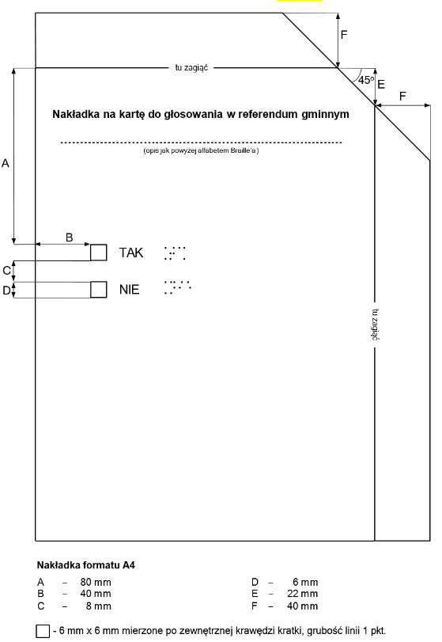
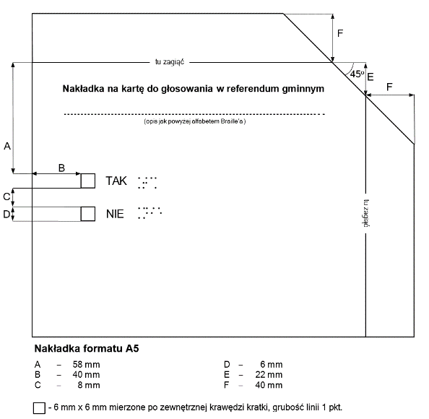
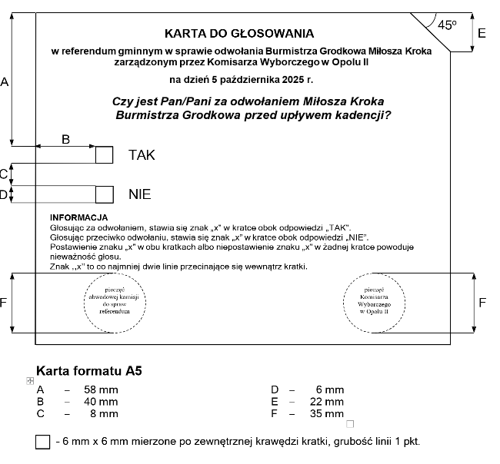
Załącznik nr 1
do Postanowienia Komisarza Wyborczego w Opolu II
Nr 336/2025 z dnia 22 sierpnia 2025 r.
Kalendarz czynności związanych z przeprowadzeniem referendum gminnego w sprawie odwołania Burmistrza Grodkowa Miłosza Kroka oraz Rady Miejskiej w Grodkowie przed upływem kadencji
Data wykonania  czynności  referendalnej*) | Treść czynności
do dnia 22 sierpnia 2025 r. | - ogłoszenie w Dzienniku Urzędowym Województwa Opolskiego oraz podanie do wiadomości mieszkańców przez rozplakatowanie na terenie Gminy Grodków postanowienia Komisarza Wyborczego w Opolu II o przeprowadzeniu referendum gminnego w sprawie odwołania Burmistrza Grodkowa Miłosza Kroka oraz Rady Miejskiej w Grodkowie przed upływem kadencji
do dnia 1 września 2025 r. | - utworzenie obwodów głosowania w zakładach leczniczych, domach pomocy społecznej, zakładach karnych i aresztach śledczych oraz oddziałach zewnętrznych takich zakładów i aresztów oraz ustalenie ich granic, siedzib i numerów
do dnia 5 września 2025 r. | - podanie do wiadomości mieszkańców przez rozplakatowanie, obwieszczenia  o numerach i granicach obwodów głosowania oraz siedzibach obwodowych komisji do spraw referendum, w tym o lokalach przystosowanych do potrzeb osób niepełnosprawnych oraz o możliwości głosowania korespondencyjnego  i głosowania przez pełnomocnika  - zgłaszanie Komisarzowi Wyborczemu w Opolu II kandydatów na członków Miejskiej Komisji do spraw Referendum w Grodkowie i obwodowych komisji do spraw referendum
do dnia 10 września 2025 r. | - powołanie przez Komisarza Wyborczego w Opolu II Miejskiej Komisji do spraw Referendum w Grodkowie
do dnia 14 września 2025 r. | - powołanie przez Komisarza Wyborczego w Opolu II obwodowych komisji do spraw Referendum w Grodkowie
do dnia 22 września 2025 r. | - zgłaszanie Komisarzowi Wyborczemu w Opolu II zamiaru głosowania korespondencyjnego przez osoby niepełnosprawne, w tym za pomocą nakładek na karty do głosowania sporządzonych w alfabecie Braille’a, oraz przez osoby, które najpóźniej w dniu głosowania kończą 60 lat
do dnia 26 września 2025 r. | - składanie wniosków o sporządzenie aktu pełnomocnictwa do głosowania przez osoby niepełnosprawne oraz przez osoby, które najpóźniej w dniu głosowania kończą 60 lat
w dniu 3 października 2025 r.  o godz. 24⁰⁰ | - zakończenie kampanii referendalnej
w dniu 5 października 2025 r.  w godz. 7⁰⁰- 21⁰⁰ | - głosowanie
*) Zgodnie z art. 9 § 2 i 3 ustawy z dnia 5 stycznia 2011r. Kodeks wyborczy (Dz. U. z 2025 r. poz. 365 ) w związku z art.1 ust.2 ustawy z dnia 15 września 2000 r. o referendum lokalnym (Dz. U. z 2025 r. poz. 472) jeżeli koniec terminu wykonania czynności określonej w ustawie przypada na sobotę albo na dzień ustawowo wolny od pracy, termin upływa pierwszego roboczego dnia po tym dniu. Jeżeli kodeks nie stanowi inaczej, czynności referendalne określone kalendarzem referendalnym są dokonywane w godzinach urzędowania sądów, organów wyborczych, urzędów gmin oraz konsulatów.

Załącznik nr 5
do Postanowienia Komisarza Wyborczego w Opolu II
Nr 336/2025 z dnia 22 sierpnia 2025 r.

Załącznik nr 4
do Postanowienia Komisarza Wyborczego w Opolu II
Nr 336/2025 z dnia 22 sierpnia 2025 r.
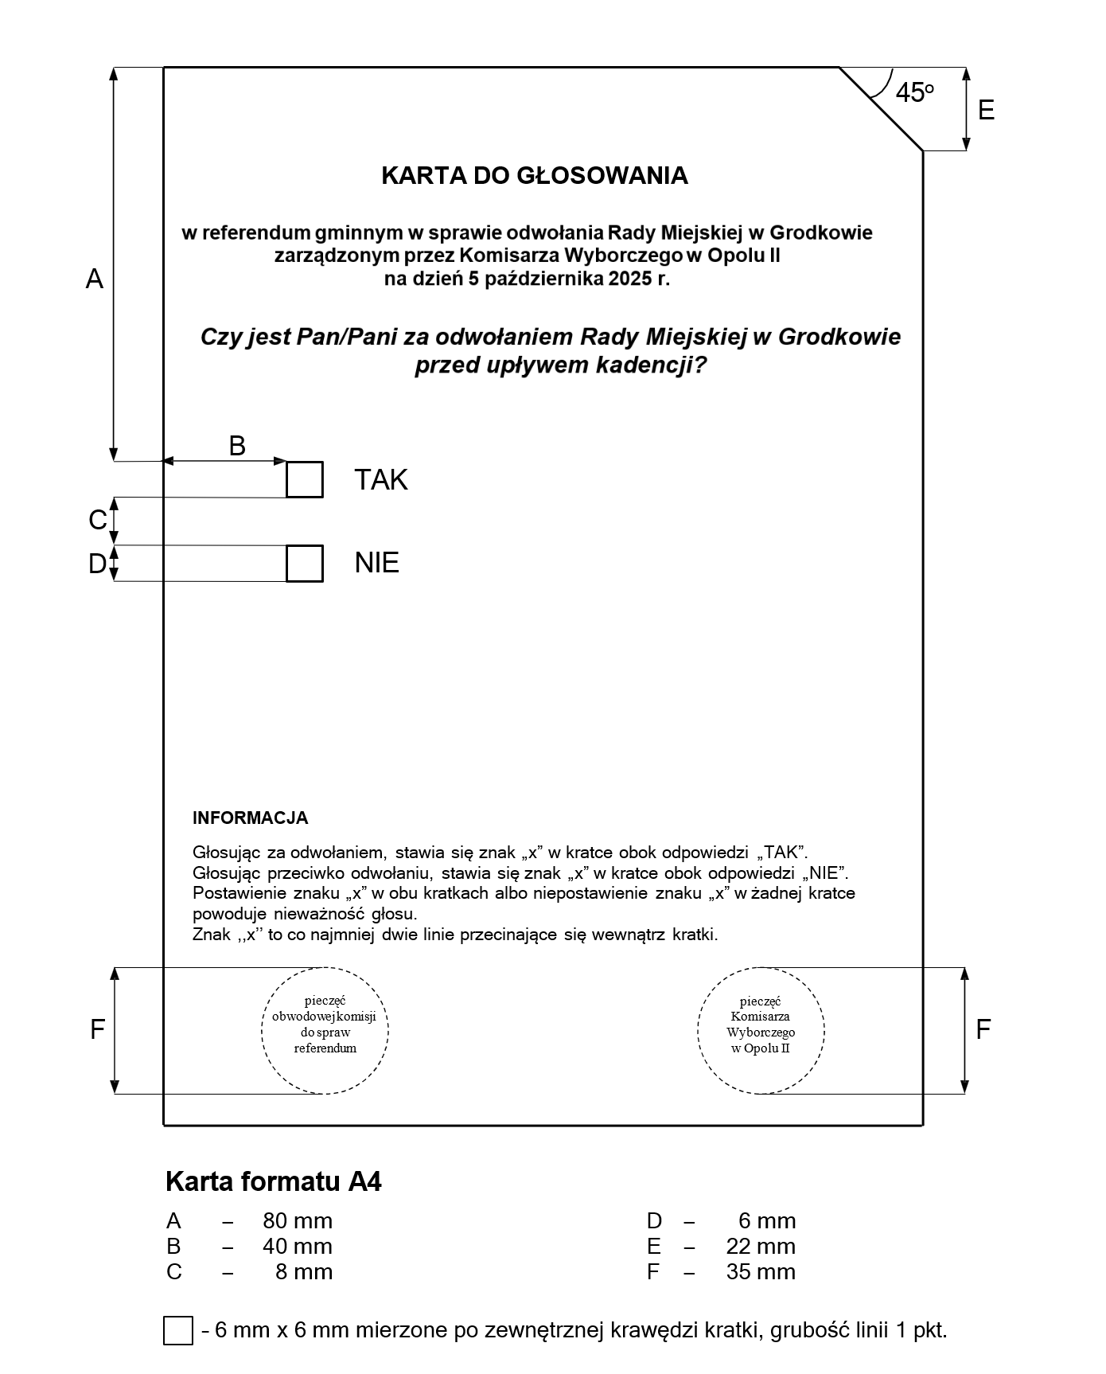

Załącznik nr 2
do Postanowienia Komisarza Wyborczego w Opolu II
Nr 336/2025 z dnia 22 sierpnia 2025 r.

§ 1. Przeprowadzić referendum gminne w sprawie odwołania Burmistrza Grodkowa Miłosza Kroka oraz Rady Miejskiej w Grodkowie przed upływem kadencji zwanym dalej referendum.  § 2. Datę referendum wyznaczyć na dzień 5 października 2025 r.  § 3. Dni, w których upływają terminy wykonania czynności związanych z przeprowadzeniem referendum, określa kalendarz stanowiący załącznik nr 1 do postanowienia.  § 4. 1. Karta do głosowania w referendum gminnym w sprawie odwołania Burmistrza Grodkowa Miłosza Kroka przed upływem kadencji:  1) drukowana jest na papierze offsetowym o gramaturze 70g/m2, koloru białego;  2) jest jedną kartą, zadrukowaną jednostronnie, formatu A5;  3) ma ścięty prawy górny róg  4) ma nadrukowany odcisk pieczęci Komisarza Wyborczego w Opolu II.  2. Wzór, treść oraz szczegółowe warunki techniczne karty do głosowania, określa załącznik nr 2 do postanowienia.  § 5. 1. Nakładka na kartę do głosowania sporządzana w alfabecie Braille’a w referendum gminnym w sprawie odwołania Burmistrza Grodkowa Miłosza Kroka przed upływem kadencji:  1) wykonywana jest na papierze offsetowym koloru białego o gramaturze 250g/m2;  2) sporządzana jest w formacie A5, ponadto u góry oraz z prawej strony nakładki znajdują się zakładki podtrzymujące kartę do głosowania;  3) w miejscach odpowiadających umieszczonym na karcie do głosowania kratkom przeznaczonym na zaznaczenie odpowiedzi na pytanie referendalne, umieszczone ma wycięte kratki, a po ich prawej stronie zapisane pismem płaskim w języku polskim oraz alfabetem Braille’a zgodnie z zasadami zapisu tego alfabetu w języku polskim w standardzie Marburg Medium napis „TAK” i „NIE” ;  4) pośrodku nakładki na kartę, w górnej jej części, jest nadrukowany pismem płaskim w języku polskim oraz poniżej zapisany alfabetem Braille'a zgodnie z zasadami zapisu tego alfabetu w języku polskim w standardzie Marburg Medium napis: „Nakładka na kartę do głosowania w referendum gminnym”;  5) ma ścięty górny prawy narożnik.  2. Wzór, treść oraz szczegółowe warunki techniczne nakładki na kartę do głosowania sporządzonej w alfabecie Braille’a, określa załącznik nr 3 do postanowienia. | § 6. 1. Karta do głosowania w referendum gminnym w sprawie odwołania Rady Miejskiej w Grodkowie przed upływem kadencji:  1) drukowana jest na papierze offsetowym o gramaturze 70g/m2, koloru białego;  2) jest jedną kartą, zadrukowaną jednostronnie, formatu A4;  3) ma ścięty prawy górny róg  4) ma nadrukowany odcisk pieczęci Komisarza Wyborczego w Opolu II.  2. Wzór, treść oraz szczegółowe warunki techniczne karty do głosowania, określa załącznik nr 4 do postanowienia.  § 7. 1. Nakładka na kartę do głosowania sporządzana w alfabecie Braille’a w referendum gminnym w sprawie odwołania Rady Miejskiej w Grodkowie przed upływem kadencji:  1) wykonywana jest na papierze offsetowym koloru białego o gramaturze 250g/m2;  2) sporządzana jest w formacie A4, ponadto u góry oraz z prawej strony nakładki znajdują się zakładki podtrzymujące kartę do głosowania;  3) w miejscach odpowiadających umieszczonym na karcie do głosowania kratkom przeznaczonym na zaznaczenie odpowiedzi na pytanie referendalne, umieszczone ma wycięte kratki, a po ich prawej stronie zapisane pismem płaskim w języku polskim oraz alfabetem Braille’a zgodnie z zasadami zapisu tego alfabetu w języku polskim w standardzie Marburg Medium napis „TAK” i „NIE”;  4) pośrodku nakładki na kartę, w górnej jej części, jest nadrukowany pismem płaskim w języku polskim oraz poniżej zapisany alfabetem Braille'a zgodnie z zasadami zapisu tego alfabetu w języku polskim w standardzie Marburg Medium napis: „Nakładka na kartę do głosowania w referendum gminnym”;  5) ma ścięty górny prawy narożnik.  2. Wzór, treść oraz szczegółowe warunki techniczne nakładki na kartę do głosowania sporządzonej w alfabecie Braille’a, określa załącznik nr 5 do postanowienia.  § 8. Postanowienie wchodzi w życie z dniem podpisania i podlega ogłoszeniu w Dzienniku Urzędowym Województwa Opolskiego oraz podaniu do publicznej wiadomości w sposób zwyczajowo przyjęty na terenie Gminy Grodków.

Załącznik nr 3
do Postanowienia Komisarza Wyborczego w Opolu II
Nr 336/2025 z dnia 22 sierpnia 2025 r.

Komisarz Wyborczy w Opolu II
/-/ Joanna MAKSYMOWICZ-SZCZEPAŃSKA
POSTANOWIENIE NR 336/2025
KOMISARZA WYBORCZEGO W OPOLU II
z dnia 22 sierpnia 2025 r.
o przeprowadzeniu referendum gminnego w sprawie odwołania Burmistrza Grodkowa Miłosza Kroka oraz Rady Miejskiej w Grodkowie przed upływem kadencji
Na podstawie art. 23 ust.1, art. 24, art. 25 oraz art. 27 w związku z art.1 ust. 2 ustawy z dnia 15 września 2000 r. o referendum lokalnym (Dz. U. z 2025 r. poz. 472) oraz art. 40 a § 3 ustawy z dnia 5 stycznia 2011 r. – Kodeks wyborczy (Dz. U.
z 2025 r. poz. 365), po rozpoznaniu wniosku mieszkańców Gminy Grodków z dnia 24 lipca 2025 r. o przeprowadzenie referendum gminnego w sprawie odwołania Burmistrza Grodkowa Miłosza Kroka oraz Rady Miejskiej w Grodkowie przed upływem kadencji,
postanawiam, co następuje:

OBWIESZCZENIE
Komisarza Wyborczego w Opolu II
z dnia 22 sierpnia 2025 r.
Na podstawie art. 25 ust. 2 ustawy z dnia 15 września 2000 r. o referendum lokalnym (Dz. U. z 2025 r. poz. 472) podaje się do wiadomości treść postanowienia Komisarza Wyborczego w Opolu II
o przeprowadzeniu referendum gminnego w sprawie odwołania Burmistrza Grodkowa Miłosza Kroka oraz Rady Miejskiej w Grodkowie przed upływem kadencji

